

**滨江小三班**

**2023/10/10**

主题二《你好，秋天》

天气：阴转多云

”

****

入园情况：今天来了17位小朋友，**谢嘉赟、赵嘉玥、刘欣远、李艺可、张轩齐**5位小朋友请了病假，**晁乐怡、朱梓宸**2位小朋友请了事假。

情绪管理：**杨皓宇、朱子贝、沈懿心、黄沐尔、赵中熠、于朗**等小朋友能够开开心心入园，**苏言哲、徐可清、陈硕、张昱安、印梦瑶、朱瑾瑜、刘子文、李芊烨、陶子沐、丁依沐、樊予诺**等小朋友能主动和老师、同伴打招呼。

****

|  |  |  |
| --- | --- | --- |
| 区域 | 活动掠影 | 游戏实录 |
| 菠萝组 | IMG_5083 | 朱瑾瑜、樊予诺和杨皓宇在一起玩“挂衣服”。 |
| 西瓜组 | IMG_5084 | 印梦瑶在敲木棒。 |
| 葡萄组 | IMG_5085 | 刘子文和陶子沐在一起拼装磁力大师的小车。 |
| 苹果组 | IMG_5086 | 苏言哲在玩塔型积木。 |
| 香蕉组 | IMG_5088 | 赵中熠在玩潜力玩具积木片。 |

****

**活动名称：科学《各种各样的树叶》**

**活动简介：**这是一节常识类的科学活动。树叶有各种不同的形状、大小、颜色和质感。树叶的颜色是接近无穷的，我们平时接触到的，大概以绿色，黄色和红色的居多。叶的形态有椭圆形、心形、掌形、扇形、菱形、披针形、卵形、圆形、针形、鳞形、匙形、三角形。叶子的边缘有光滑和锯齿状两种。一片完整的树叶包括以下三个部分：叶片、叶柄、托叶。叶片上有粗细不等的叶脉。叶脉分两种：网状脉、平行脉。树叶会变红、变黄。树叶是树进行光合作用的部位，它的作用也很大。秋天是一个落英缤纷的季节，也是幼儿观察树叶的好时机，因此，我们设计了本次活动，主要通过幼儿自主观察发现树叶的特征，并能用语言进行描述。

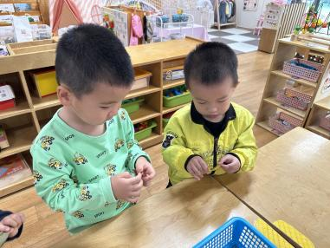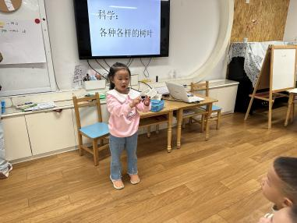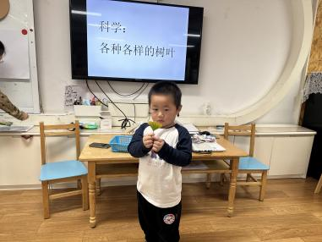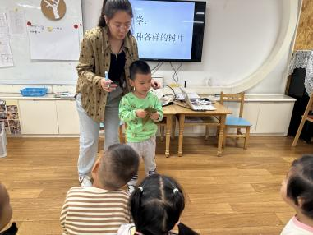**mmexport1590938236088mmexport1590938236088**

**04生活活动**

**用餐情况**

晨点：牛奶、开心果、苏打饼干、手指饼干。

午餐：白米饭、胡萝卜炒猪心、佛手瓜炒鸡蛋、豆腐汤。

水果：。

午点：。

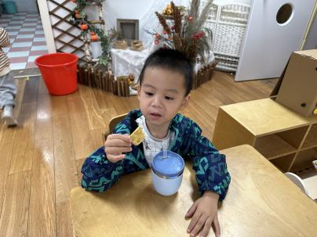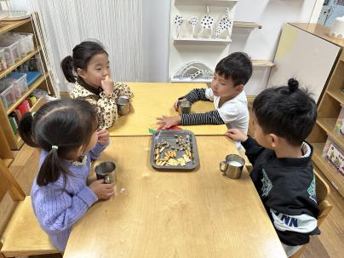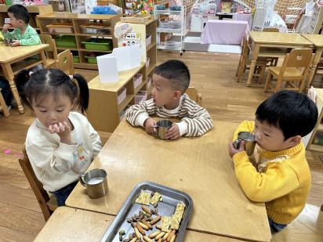

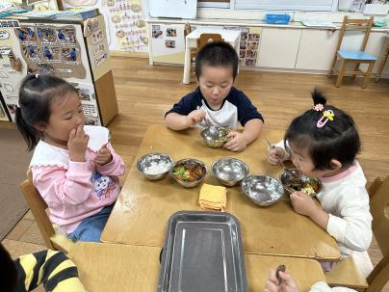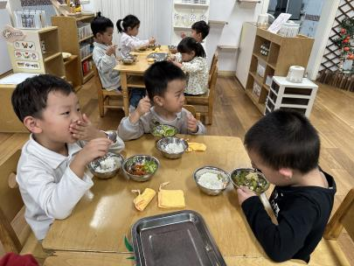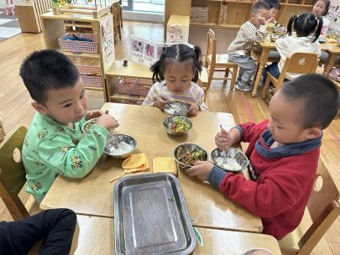

**10.10午餐情况**

|  |  |  |  |  |  |  |  |
| --- | --- | --- | --- | --- | --- | --- | --- |
| **姓名** | **光盘小达人** | **桌面整洁** | **握勺姿势** | **姓名** | **光盘小达人** | **桌面整洁** | **握勺姿势** |
| 杨皓宇 | ○ | △ | ○ | 陶子沐 | ○ | △ | △ |
| 刘子文 | ○ | ○ | ○ | 苏言哲 | ○ | ○ | ○ |
| 沈懿心 | △ | ○ | △ | 张轩齐 | 请假 | | |
| 陈硕 | ○ | △ | △ | 樊予诺 | ○ | ○ | ○ |
| 朱瑾瑜 | △ | ○ | ○ | 丁依沐 | △ | △ | ○ |
| 刘欣远 | 请假 | | | 徐可清 | ○ | ○ | ○ |
| 朱梓宸 | 请假 | | | 印梦瑶 | ○ | ○ | ○ |
| 赵中熠 | ○ | △ | △ | 朱子贝 | ○ | △ | △ |
| 于朗 | ○ | ○ | ○ | 李芊烨 | ○ | ○ | ○ |
| 张昱安 | ○ | ○ | ○ | 黄沐尔 | ○ | ○ | ○ |
| 赵嘉玥 | 请假 | | | 晁乐怡 | 请假 | | |
| 谢嘉赟 | 请假 | | | 李艺可 | 请假 | | |

**（**注：○做到了，△再加油**）**

**午睡情况**

所有小朋友都能够在13:00前自主入睡，如**杨皓宇、朱子贝、黄沐尔、赵中熠、于朗、苏言哲、徐可清、陈硕、张昱安、印梦瑶、陶子沐、丁依沐、樊予诺**等，**朱瑾瑜、李芊烨、刘子文、沈懿心**入睡较晚。

**mmexport1590938236088mmexport1590938236088**

**05园本活动**

**活动名称：健康《挂衣服》**

**活动简介：**小班幼儿年龄小，自我服务能力不强，自理能力还有待提高。有的幼儿不知道如何正确地脱衣服，袖子经常是反着的；有的幼儿脱下衣服后就随手放在抽屉里，太过杂乱；有的因为挂衣服太慢而影响其他活动。所以我们开展了一节挂衣服的活动，让孩子们能自己动手学会挂衣服。

**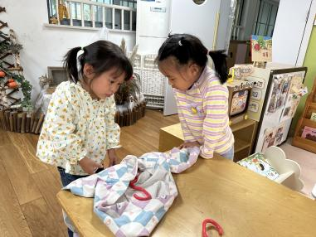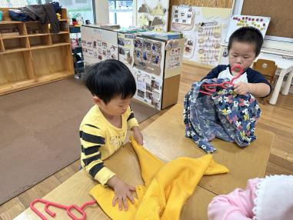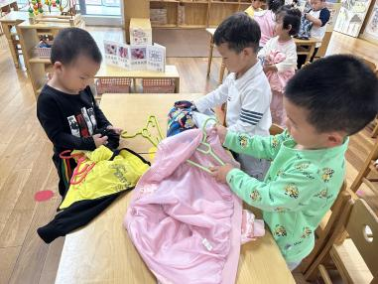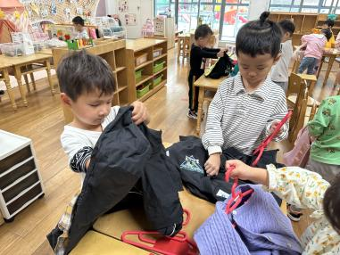温馨提醒：**

1.现在已经进入秋季了，气温降低了许多，孩子们穿衣也多了起来。有的宝宝穿了三件上衣还有秋衣秋裤，因为我们在园室内比较热，而且还会有户外活动，所以宝宝们的穿衣只要跟成人差不多就可以了。